**Санкт-Петербургское государственное  
 бюджетное профессиональное образовательное учреждение  
«Колледж информационных технологий»**

**ОТЧЕТ ПО**

**«ПРАКТИЧЕСКОЙ РАБОТЕ №11»**

Преподаватель:   
Фомин Александр Валерьевич  
Выполнил студент:  
Зимин Даниил  
Группа: 474

1. **КОД ПРИЛОЖЕНИЯ**

Было создано несколько программных файлов. (Рисунок 1, 2)

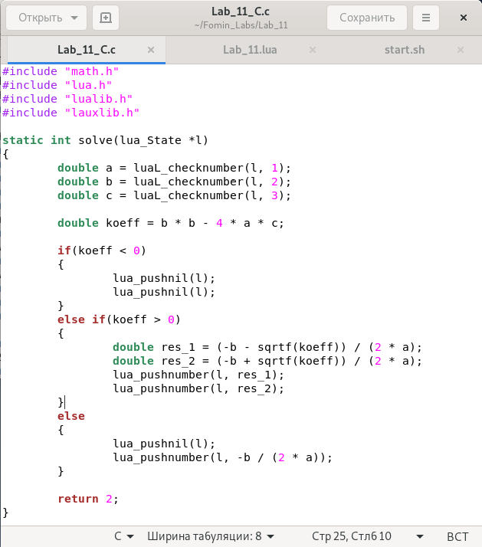

Рисунок 1 – Основная программа

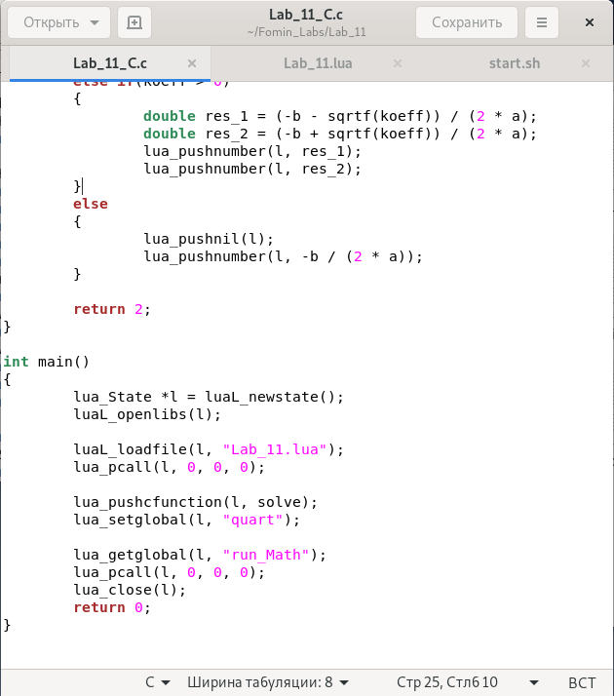

Рисунок 2 - Основная программа

На первом рисунке указана основная программа которая подключает скрипт на языке Lua. (Рисунок 3)

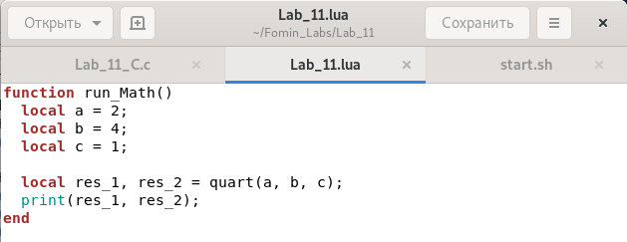

Рисунок 3 – Скрипт на языке Lua

Также был создан скрипт который собирает программу на языке C и выдает приложение, которые незамедлительно выполняется. (Рисунок 4)

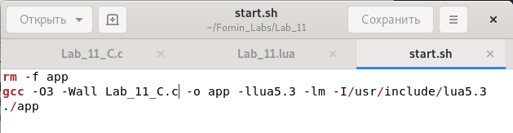

Рисунок 4 - Shell файл сборки

**РАБОТА ПРИЛОЖЕНИЯ**

Исходя из следующих скриншотов мое приложение работает корректно и выполняет все поставленные задачи. (Рисунок 5)

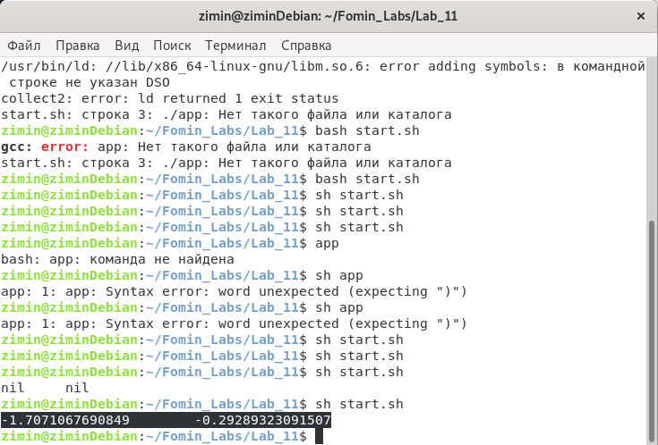

Рисунок 5 - Вид работающего приложения